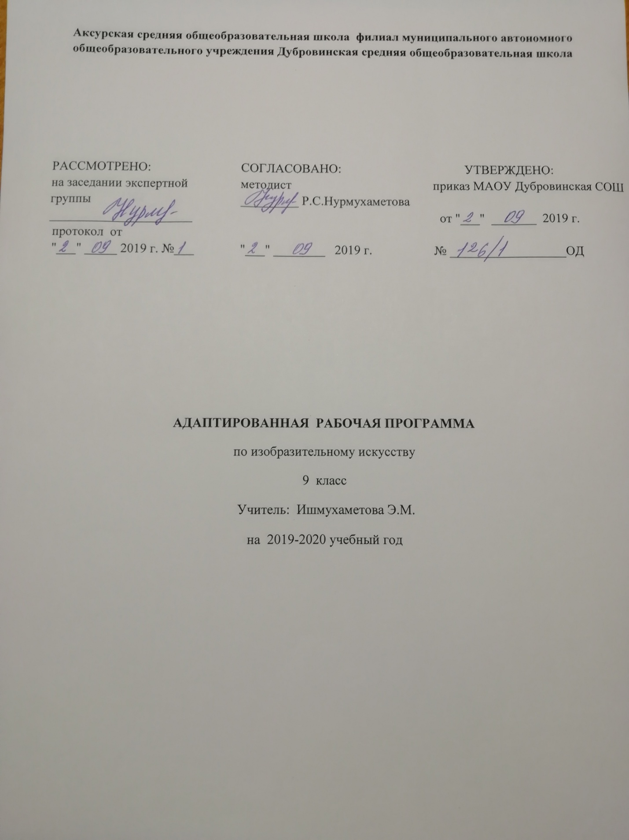
Рабочая програма составлена на основе:
- Учебного плана специальных (коррекционных) образовательных учреждений VIII вида на основании приказа Минобразования РФ №29/2065-п от 10 апреля 2002г «Об утверждении учебных планов специальных (коррекционных) учреждений для обучающихся, воспитанников с отклонениями в развитии»,
- Примерной программы специальных коррекционных общеобразовательных учреждений VIII вида (сборник 1), под редакцией В.В. Воронковой, допущенной Министерством образования РФ.
- УМК для специальных (коррекционных) ОУ VIII вида, соответствует Федеральному перечню учебников, утверждённому приказом МОиН РФ от 24.12.2010 г №2080

- Федеральный закон «Об образовании в Российской Федерации» от 29.12.2012г. №273 - ФЗ;
- Учебный план МАОУ Дубровинская СОШ, утвержденный директором МАОУ Дубровинская СОШ.
- Положение о рабочей программе МАОУ Дубровинской СОШ.
- Заключения территориальной психо-медико-педагогической комиссии управления образования Вагайского муниципального района Тюменской области
Требуемые результаты освоения курса изобразительного искусства в 9 классе
К концу учебного года обучающиеся должны знать:
— основные этапы развития русского и зарубежного изобразительного искусства, национальные традиции в изобразительном и декоративно-прикладном искусстве, искусство и памятники культуры своего края;
— систему теоретических основ изобразительного искусства (законы и закономерности конструктивного строения формы, перспективы, светотени, цветоведения, композиции). Обучающиеся должны уметь:
— самостоятельно проводить анализ художественных произведений, выделяя идейное содержание и особенности изобразительного языка, связь темы произведений художников с музыкальными и литературными произведениями;
— самостоятельно выполнять различные учебные и творческие рисунки и художественные поделки, используя основы изобразительной грамоты и добиваясь художественно образной выразительности;
— использовать изобразительные знания, умения и навыки применительно к другим учебным предметам.
Содержание курса
Рисование с натуры
Теоретические основы рисования с натуры гипсовой модели головы человека (античная скульптура).
Систематизация знаний о конструктивном строении формы головы, передаче объема, композиции, комплексное использование знаний, умений и навыков в процессе выполнения учебных заданий. Закономерности построения деталей головы человека. Поэтапное рисование гипсовых слепков носа, губ, глаза, уха: композиция, линейно-конструктивное построение, светотеневой рисунок. Анализ положения изображаемых объектов, их анатомических особенностей, пропорций и общей формы. Линейно-конструктивное построение формы гипсовой головы человека. Моделировка головы средствами светотени, подчинение деталей целому, согласование бликов, рефлексов и полутонов по отношению к свету и тени. Виды изображения интерьеров. Основные закономерности линейно-конструктивного построения интерьера, создание глубинно-пространственного эффекта, передача освещения и колорита. Живописное изображение интерьера в условиях естественного и искусственного освещения. Портретная живопись России XVIII—XIX вв. Различные техники написания портретов. Художественные приемы, помогающие создать образ портретируемого человека: композиция, ракурс, поза, взгляд, выражение лица, одежда, обстановка, освещение, колорит и манера письма. Живописные зарисовки головы человека. Передача первого впечатления от натуры, выразительных черт внешности — формы головы, прически, лица, пропорциональные и живописные особенности, акценты. Совершенствование умения использовать выразительные особенности художественных материалов, умения выполнять быстрые наброски и зарисовки.
Примерные задания по рисунку:
а) наброски деталей головы человека с гипсовых слепков носа, губ, глаза, уха;
б) рисунок гипсовой античной головы.
Примерные задания по живописи:
а) этюды интерьера с натуры в условиях искусственного и естественного освещения;
б) краткосрочные этюды — живописные зарисовки голо- вы человека.
Рисование на темы, по памяти и представлению
Использование разнообразных средств художественной выразительности при создании композиции (формат, точка зрения, высота линии горизонта, характер освещения, местоположение композиционного центра и пр.).
Обеспечение согласованности, соподчинения, целостности художественного произведения, гармоничной уравновешенности всех частей одного целого.
Усиление эмоциональной составляющей живописной работы с помощью цвета.
Создание выразительной, яркой по эмоциональному накалу композиции, раскрывающей художественный замысел автора изобразительными средствами.
Примерные задания по композиции:
а) упражнения — композиции с необычной точкой зрения, сложным ракурсом, интересным масштабным соотношением, нестандартным форматом, освещением и т. п.;
б) композиция «Моя будущая профессия»;
в) композиция «Историческая личность».
Декоративная работа, художественное конструирование и дизайн
Выполнение дизайнерских проектов интерьеров. Использование возможностей компьютерной графики.
Особенности современного интерьера, его предметное наполнение.
Проект: — разработка дизайнпроекта интерьера, его предметное наполнение с разной степенью подробности; — пояснительная записка; — фронтальная перспектива со смещением точки схода от центра симметрии; — элементы интерьера.
Тематическое планирование с указанием количества часов,отводимых на освоение каждой темы
№ |  | Тема урока | Кол-во  часов | В том числе:
 |  |  |  | Контрольные работы.
1 |  | Рисунок | 8 | 1
2 |  | Живопись | 8 | 1
3 |  | Композиция | 11 | 1
4 |  | Дизайн | 7 | 1
 |  |  | 34 | 4

